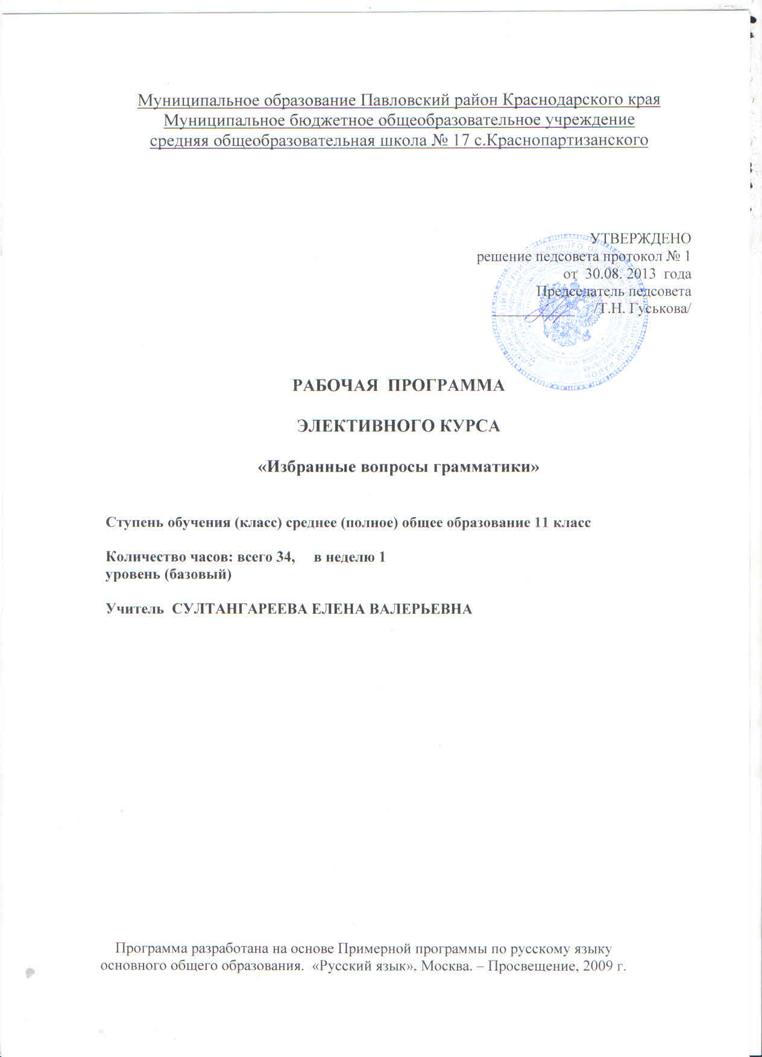

1. Пояснительная записка
Программа разработана на основе Примерной программы по русскому языку основного общего образования. «Русский язык», Москва. – Просвещение, 2009 г.
Элективный курс «Избранные вопросы грамматики» разработан в качестве обобщающего учебного курса по русскому языку для учащихся 11 класса при подготовке к государственной итоговой аттестации. Содержание курса опирается на знания, умения и навыки учащихся, сформированные в 5-10 классах. Содержание программы предполагает расширение и углубление теоретического материала, позволяющее формирование практических навыков выполнения как тестовых заданий, так и написания сочинения. Вместе с тем курс помогает использовать в повседневной практике нормативную устную и письменную речь.
Цели курса:
- освоить нормы русского литературного языка;
- сформировать устойчивые практические навыки выполнения тестовых заданий и навыки написания сочинения, а также пользования грамотной устной и письменной речью в различных сферах.
Задачи курса:
- совершенствование языковой грамотности учащихся;
- обучение осознанному выбору правильных ответов при выполнении тестовых заданий;
- совершенствование лингвистической компетенции выпускников при подготовке к написанию сочинительной части экзаменационной работы.
Причиной составления программы 2 вида является корректировка Примерной программы по русскому языку основного общего образования в плане изменения тем, последовательности их изучения, распределения часов, отводимых на изучение тем.

Программа элективного курса рассчитана на 34 часа.

2. Таблица тематического распределения количества часов

№ п/п | Разделы, темы | Количество часов
№ п/п | Разделы, темы | Примерная программа по русскому языку основного общего образования. «Русский язык», Москва. – Просвещение, 2009 г. | Рабочая программа
1. | Фонетика. Графика. Орфография  Орфоэпические, лексические, морфологические нормы. |  | 2
2. | Стилистика.  Признаки текста. Основные признаки стилей речи. |  | 4
3. | Словосочетание. Типы словосочетаний. |  | 2
4. | Простое предложение. Основные особенности простого предложения. |  | 6
5. | Сложное предложение. Основные особенности сложного предложения. |  | 8
6. | Основные виды переработки текста. |  | 5
7. | Культура речи .  Богатство русской речи. Изобразительно-выразительные средства. |  | 5
8 | Морфология и орфография.  Повторение и систематизация знаний по морфологии и орфографии. Трудные случаи правописания. |  | 2
 | Итого: | 35 | 34

3. Содержание обучения.
- Фонетика. Графика. Орфография. – 2 часа. Повторение. Орфоэпические, лексические, морфологические нормы. Повторим орфографию.

- Стилистика – 4 часа. Структура, смысловая и композиционная целостность текста. Синтаксическая синонимия и её роль для создания выразительности речи. Анализ синтаксической структуры и средств выразительности художественного и публицистического текстов. Функциональные стили речи, их основные особенности: назначение каждого из стилей, сфера использования. Функционально-смысловые типы речи. Официально-деловой стиль речи, его основные признаки, назначение каждого из стилей, сфера использования. Публицистический стиль, его особенности, средства эмоциональной выразительности в публицистической речи. Художественный стиль речи. Общая характеристика: образность, широкое использование изобразительно-выразительных средств.

- Словосочетание – 2 часа. Интонационная норма. Нормы согласования. Нормы управления. Нормы примыкания.

- Простое предложение – 6 часов. Предложение. Порядок слов в предложении. Грамматическая основа предложения. Подлежащее и сказуемое как главные члены предложения, способы их выражения. Простые и сложные предложения. Односоставные предложения. Неполные предложения. Роль пунктуации в письменном общении. Принципы и функции русской пунктуации. Обособленные и необособленные определения. Правильное использование деепричастного оборота. Построение предложений с однородными членами. Знаки препинания в простом предложении с однородными членами предложения. Однородные и неоднородные определения. Знаки препинания в простом предложении при обособлении второстепенных членов предложения. Систематизация сведений о пунктуации простого осложнённого предложения.

- Сложное предложение – 8 часов. Сложное предложение. Особенности бессоюзных предложений. Знаки препинания в сложносочинённых предложениях. Построение сложноподчиненных предложений. Сложноподчинённые предложения с придаточными определительными. Сложноподчинённые предложения с придаточными изъяснительными. Сложноподчинённые предложения с придаточными обстоятельственными. Знаки препинания в сложноподчинённых предложениях с несколькими придаточными. Знаки препинания в сложноподчиненных. Знаки препинания в бессоюзных предложениях. Знаки препинания в сложных предложениях с союзной и бессоюзной связью.
Нормативное построение словосочетаний и предложений различных типов.

- Культура речи –5часов. Язык художественной литературы русской речи. Интонационное богатство русской речи. Источники богатства и выразительности. Изобразительно-выразительные возможности морфологических форм и синтаксических конструкций. Основные виды тропов, их использование мастерами художественного слова. Культура речи и языковая норма.

- Основные виды переработки текста –5часов. Требования к письменной работе выпускника. Жанровое многообразие текстов. Формулировка проблем исходного текста. Авторская позиция, её отражение в тексте. Аргументация собственного мнения по проблеме. Смысловая цельность, речевая связность и последовательность изложения письменной работы. Требования к точности и выразительности речи экзаменационной работы.

- Морфология и орфография-2 час Повторение и систематизация знаний по морфологии и орфографии. Трудные случаи правописания. Систематизация знаний и умений по орфоэпии, словообразованию и орфографии

4. Перечень практических работ.
- Сочинение по части С – 2 ч.
- Контрольная работа №1 (по теме «Простое предложение»)
- Контрольная работа №2 (по теме «Сложное предложение»)
- Контрольная работа №3 (по теме «Языковые нормы»)
- Тренировочно - диагностическая работа – 1ч.

5. Требования к уровню подготовки учащихся.

Учащиеся должны знать:
- общие сведения о русском языке, о лингвистике как науке;

- признаки и особенности употребления в речи основных единиц языка.

Учащиеся должны уметь:
- анализировать особенности употребления основных единиц языка в устной и письменной речи с точки зрения соблюдения норм и требований выразительности речи;

- соблюдать языковые нормы (орфоэпические, лексические, грамматические, стилистические, орфографические, пунктуационные) в устных и письменных высказываниях;

- владеть приёмами редактирования текста;

- анализировать текст с точки зрения содержания, структуры, стилевых особенностей и использования изобразительно-выразительных средств языка.

6. Список рекомендуемой учебно-методической литературы

для учителя
- Демоверсия для подготовки к итоговой аттестации.
- Учебник по русскому языку для 10-11 классов под редакцией Н.Г. Гольцова, И.В. Шамшин.
- Учебник по русскому языку для 10-11 классов под редакцией В.Ф.Грекова, С.Е.Крючкова, Л.А.Чешко.
- Журнал "Русский язык " в электронном виде, издательский дом 1 septembtr.ru
- И.В.Текучёв. Тесты по русскому языку.
- Газета «Первое сентября».
- Г.Т. Егораева, В.И. Петрова ЕГЭ. Русский язык. Выполнение заданий части А, В, С – 4-е издание – М.: Издатеьство «Экзамен», 2012.
- Д.Э.Розенталь. Справочник по орфографии и пунктуации. Издание разных лет.
- Методические рекомендации ККИДППО для ОУ Краснодарского края о преподавании русского языка в 2012-2013 учебном году;
- Методический анализ содержания и результатов ЕГЭ по русскому языку 2012 года в Краснодарском крае и рекомендации по подготовке к экзамену 2013 года. Р.М.Гриценко, Е.Л.Николаевская.
- Сенина Н.А. Русский язык. Сочинение на ЕГЭ. Курс интенсивной подготовки: учебно-методическое пособие / Н.А. Сенина, А.Г. Нарушевич. – Изд. 3-е. – Ростов н/Д: Легион, 2013
- Сенина Н.А., Глянцева Т.Н., Гурдаева Н.А. Русский язык. Нормы речи. «Заговори, чтобы я тебя увидел»: учебное пособие для формирования языковой и коммуникативной компетенций. 10-й класс / Н.А. Сенина, Т.Н. Глянцева, Н.А. Гурдаева; под ред. Н.А. Сениной. – Ростов н/Д: Легион, 2013.
- Павлова Т.И. Аргументация собственного мнения на основе читательского опыта в сочинении-рассуждении на ЕГЭ по русскому языку: учебно-методическое пособие /Т.И. Павлова, Т.В. Белоусова. – Ростов н/Д: Легион, 2011.
- Егораева. Г.Т. ЕГЭ 2013. Русский язык. Сборник заданий и методических рекомендаций /Г.Т. Егороева. – 6-е изд., перераб. И доп. – М.: Издательство «Экзамен», 2013.
- Егораева Е.Т. ЕГЭ 2014. Русский язык. Практикум по выполнению типовых тестовых заданий ЕГЭ / Г.Т. Егораева. – М.: Издательство «Экзамен», 2014.
- Львов В.В. ЕГЭ 2014. Русский язык. 30 вариантов типовых заданий и подготовка к выполнению части 3 (С) / В.В. Львов, Ю.Н. Гостева, И.П. Васильевых, Л.И. Пучкова, Г.Т. Егораева. – М.: Издательство «Экзамен», 2014.

7. Список рекомендуемой учебно-методической литературы для учащегося

- Н.А. Сенина, А.Г. Нарушевич. Учебно-методический комплекс «Русский язык. Подготовка к ЕГЭ» «Сочинение на ЕГЭ». Курс интенсивной подготовки.
- Учебник по русскому языку для 10-11 классов под редакцией Н.Г. Гольцова, И.В. Шамшин.
- Учебник по русскому языку для 10-11 классов под редакцией В.Ф.Грекова, С.Е.Крючкова, Л.А.Чешко.
- Г.Т. Егораева, В.И. Петрова ЕГЭ. Русский язык. Выполнение заданий частиА, В, С – 4-е издание – М.: Издатеьство «Экзамен», 2012.
- Сенина Н.А. Русский язык. Сочинение на ЕГЭ. Курс интенсивной подготовки: учебно-методическое пособие / Н.А. Сенина, А.Г. Нарушевич. – Изд. 3-е. – Ростов н/Д: Легион, 2013
- Сенина Н.А., Глянцева Т.Н., Гурдаева Н.А. Русский язык. Нормы речи. «Заговори, чтобы я тебя увидел»: учебное пособие для формирования языковой и коммуникативной компетенций. 10-й класс / Н.А. Сенина, Т.Н. Глянцева, Н.А. Гурдаева; под ред. Н.А. Сениной. – Ростов н/Д: Легион, 2013.
- Павлова Т.И. Аргументация собственного мнения на основе читательского опыта в сочинении-рассуждении на ЕГЭ по русскому языку: учебно-методическое пособие /Т.И. Павлова, Т.В. Белоусова. – Ростов н/Д: Легион, 2011.
- Егораева. Г.Т. ЕГЭ 2013. Русский язык. Сборник заданий и методических рекомендаций /Г.Т. Егороева. – 6-е изд., перераб. И доп. – М.: Издательство «Экзамен», 2013.
- Егораева Е.Т. ЕГЭ 2014. Русский язык. Практикум по выполнению типовых тестовых заданий ЕГЭ / Г.Т. Егораева. – М.: Издательство «Экзамен», 2014.
- Львов В.В. ЕГЭ 2014. Русский язык. 30 вариантов типовых заданий и подготовка к выполнению части 3 (С) / В.В. Львов, Ю.Н. Гостева, И.П. Васильевых, Л.И. Пучкова, Г.Т. Егораева. – М.: Издательство «Экзамен», 2014.

СОГЛАСОВАНО  Протокол заседания  методического объединения  учителей _русского языка и литературы  от 29.08. 2013 г. № 1,  ________________ /И.М. Рунцова/  подпись руководителя ШМО СОШ №17, расшифровка подписи. | СОГЛАСОВАНО  Заместитель директора  по УР  ______________ /О.Г. Титенко/  (подпись) Расшифровка подписи  «30» августа 2013г.

Муниципальное образование Павловский район Краснодарского края
(территориальный, административный округ (город, район, поселок)
Муниципальное бюджетное общеобразовательное учреждение
средняя общеобразовательная школа №17 с. Краснопартизанского
(полное наименование образовательного учреждения)

СОГЛАСОВАНО
заместитель директора по УР
___________ /О.Г. Титенко/
«30» августа 2013 года

КАЛЕНДАРНО-ТЕМАТИЧЕСКОЕ
ПЛАНИРОВАНИЕ

ЭЛЕКТИВНОГО КУРСА

«Избранные вопросы грамматики»
(указать предмет, курс, модуль)

Класс _________________11______

Количество часов: всего ____34__; в неделю __1___

Учитель СУЛТАНГАРЕЕВА ЕЛЕНА ВАЛЕРЬЕВНА

Планирование составлено на основе рабочей программы учителя МБОУ СОШ№17 Султангареевой Елены Валерьевны, допущенной решением педсовета МБОУ СОШ №17.
Протокол № 1от 30 августа 2013 года.

Номер уро  ка |  | Содержание (разделы, темы) | Количество  часов | Даты проведения |  | Оборудование урока
 |  | Содержание (разделы, темы) | Количество  часов | план | факт | Оборудование урока
Фонетика. Графика. Орфография. – 2 часа
1 |  | Орфоэпические, лексические, словообразовательные нормы. | 1 | 03.09 |  | раздаточный материал, тесты (А1, А2, А3, А11, В1)
2 |  | Повторим орфографию, морфологию. | 1 | 10.09 |  | раздаточный материал, тесты (А3, А10, В2, А12-А18)
Стилистика (4ч.)
3 |  | Микротекст (структура, смысловая и композиционная целостность текста). | 1 | 17.09 |  | Сборники текстов (А6, А7), раздаточный материал
4 |  | Анализ синтаксической структуры и средств выразительности. Типы речи. | 1 | 24.09 |  | Сборники текстов (9А27, А28, А29, В7), раздаточный материал
5 |  | Р.Р. Функциональные стили речи, их основные особенности. Изобразительно-выразительные средства языка. | 1 | 01.10 |  | Сборники текстов, раздаточный материал, тесты (А6, А7, А27-А30, В8)
6 |  | Тренировочно-диагностическая работа по теме «Микротекст» | 1 | 08.10 |  | Сборники текстов (А6, А7, А27-А30, В8), раздаточный материал
Словосочетание(2ч.)
7 |  | Интонационная норма. Нормы согласования. | 1 | 15.10 |  | Раздаточный материал, тесты (А5,В3)
8 |  | Нормы управления. Нормы примыкания. | 1 | 22.10 |  | Раздаточный материал, тесты (А4, А5, В3)
Простое предложение(6ч.)
9 |  | Порядок слов в предложении. Грамматическая основа предложения. | 1 | 29.10 |  | Тесты(А8)
10 |  | Простые и сложные предложения. Односоставные предложения. | 1 | 12.11 |  | Таблица «Односоставные и двусоставные предложения», тесты(А4, А5, А9, В4)
11 |  | Обособленные и необособленные определения. | 1 | 19.11 | 10.12 | Таблица «Обособленные определения»
12 |  | Знаки препинания в простом предложении  при обособлении. | 1 | 26.11 | 12.12 | Таблица «Обособление обстоятельств»и предыдущая таблица
13 |  | Систематизация сведений о пунктуации простого осложнённого предложения. | 1 | 03.12 | 13.12 | Раздаточный материал
14 |  | Контрольная работа №1 (по теме «Простое предложение») | 1 | 10.12 | 16.12
Сложное предложение(8ч.)
15 | Сложное предложение. Знаки препинания в сложносочинённых предложениях. |  | 1 | 17.12 | 17.12 | Раздаточные материалы, таблица ССП
16 | Построение сложноподчиненных предложений. Виды придаточных. |  | 1 | 24.12 |  | Раздаточные материалы, таблица СПП
17 | Знаки препинания в сложноподчиненных предложениях. |  | 1 | 14.01 |  | Раздаточные материалы, таблица СПП
18 | Знаки препинания в сложноподчинённых предложениях с несколькими придаточными. |  | 1 | 21.01 |  | Раздаточные материалы, таблица СПП
19 | Знаки препинания в бессоюзных предложениях. |  | 1 | 28.01 |  | Таблица БСП
20 | Сложные предложения с разными видами связи. |  | 1 | 04.02 |  | Таблица БСП, СПП, ССП
21 | Нормы построения словосочетаний и предложений различных типов. |  | 1 | 11.02 |  | Таблица БСП, СПП, ССП, раздаточный материал
22 | Контрольная работа №2 (по теме «Сложное предложение») |  | 1 | 18.02
Основные виды переработки текста. (5ч.)
23 |  | Жанровое многообразие текстов. Формулировка проблем текста. | 1 | 25.02 |  | Раздаточный материал, компьютер, презентация
24 |  | Комментарий к проблеме. Способы определения авторской позиции. | 1 | 04.03 |  | Раздаточный материал, компьютер, презентация
25 |  | Аргументация собственного мнения по проблеме. | 1 | 11.03 |  | Раздаточный материал, компьютер, презентация
26 |  | Смысловая цельность, речевая связность и последовательность изложения письменной работы. Подготовка к сочинению. | 1 | 18.03 |  | Раздаточный материал, компьютер, презентация
27 |  | Р.Р. Сочинение. | 1 | 08.04
Культура речи (5ч.)
28 |  | Р.Р. Язык художественной литературы русской речи. | 1 | 15.04 |  | Раздаточный материал
29 |  | Р.Р. Культура речи и языковая норма. | 1 | 22.04 |  | Раздаточный материал
30 |  | Контрольная работа №3 (по теме «Языковые нормы») | 1 | 29.04
31 |  | Р.Р. Подготовка к сочинению (Часть С ЕГЭ) | 1 | 06.05 |  | Раздаточный материал
32 |  | Р.Р. Сочинение-рассуждение (Часть С ЕГЭ) | 1 | 13.05
Морфология и орфография-2 час
33 |  | Систематизация знаний и умений по орфоэпии, словообразованию и орфографии. | 1 | 20.05 |  | Раздаточный материал
34 |  | Повторение и систематизация знаний по морфологии и орфографии. | 1 | 20.05 |  | Раздаточный материал
 |  | ИТОГО часов: |  | __34__ час.

